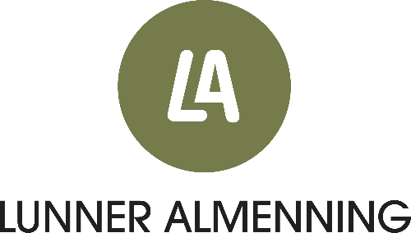

Konkurransegrunnlag
for sommervedlikehold
i Lunner Almenning

Gjelder for sesongen 2023–2024,
med opsjon om forlengelse på 2 år.

Tilbudsfrist: 20.03.2022

Innhold:
- Omfang
- Behov
- Tildelingskriterier
- Tilbudsskjema
Omfang

I Lunner Almenning er det ca. 74 km med skogsbilveger, 25 km er de siste åra rustet opp til skogsbilveg klasse 3, nye 5 km ble påbegynt i 2022 og skal fullføres i 2023. For nest 4 års periode er planlagt lettere vedlikehold på nye 13 km.

Behov:
Lunner Almenning ønsker rammeavtale med entreprenør med nødvendig utstyr og kapasitet til å utføre vedlikehold og oppgradering på skogsbilveinettet,
samt retting av sporskader etter hogst.
Forefallende arbeid må kunne utføres på kort varsel.

Det er ønskelig at tilbyder disponerer:
- Beltegraver.
- Hjulgraver.
- Traktor.
- Lastebil med tipp og henger.
- Krokbil med maskinflak.

Det vil også være en fordel at tilbyder har tilgang til:
- Veghøvel.
- Graver med pigg.

Tildelingskriterier

Tildelingen skjer etter en helhetlig vurdering som er mest lønnsom for Lunner Almenning, der pris vil bli vurdert sammen med gjennomføringsevne og kvalitet.

Lunner Almenning har rett til å innhente egne tilbud ved oppdrag som overstiger Kr 200 000,- eks Mva. eller ved oppdrag som LA vurderer til å ha en kompleksitet som tilsier dette formålstjenlig. (ikke benytte rammeavtale)

Lunner Almenning står fritt til å velge entreprenør ut fra nevnte kriterier.

Tilbudsskjema
Eget utstyr som brukes til å utføre oppdraget er:

Tilbudspris |  |  | Kr/time:
Tilbudspris |  |  | Kr/time:
Tilbudspris |  |  | Kr/time:
Tilbudspris |  |  | Kr/time:
Tilbudspris |  |  | Kr/time:
Tilbudspris |  |  | Kr/time:
Innleid utstyr |  |  | Kr/time:

Annet:
1. Responstid ved akutte hendelser: |  | Timer
2. Antatt kapasitet: |  | Timer/mnd.
3.

Eventuelt underleverandør(er) eller samarbeidspartner(e):

Notater

